Історичний конкурс «Радянське минуле: (пере)осмислення історії»
На тему
«Сім’я, побут та політичний досвід СРСР у період 1980-1991 роках»

Консультант:
Крамаренко Світлана Анатоліївна, вчитель історії

Виконавець:
учениця 11 класу
Літвінова Юлія Сергіївна
м.Миколаїв, 2021

Мета проекту:
- сформувати уявлення про повсякденне життя в СРСР у період 1980-1991 років, допомогти зрозуміти особливості життя в ті часи.
- дослідити повсякденне життя людей , а саме дозвілля.
- з’ясувати , який був одяг, мода , харчування , економіка дефіциту (черги, блат).
- показати молодіжні та комуністичні організації ; появу громадських об’єднань.
- розгорнути тему спорту та її особливості.
навчитися формулювати питання , робити інтерв’ю , аналізувати його та визначати поле для дискусій.
Етапи реалізації проекту
- Організаційний (22.01.2022):

- ознайомлення з умовами конкурсу.

- Підготовчий (23-25.01.2022):

- вибір тематики запитань;
- створення опитувальника .

- Реалізація проекту (27.01.2022):

- інтерв’ю з Літвіновим Сергієм Олександровичем.

- Підсумковий (28-30.01.2022):

- транскрипція інтерв’ю;
- оформлення проекту.

Коментар:
Реалізація даного проекту , на подив , була досить легкою. Оскільки інтерв’ю я брала у знайомої людини, налаштовувати контакт не довелося и розмова була досить цікавою та веселою. Під час бесіди , бували моменти коли ми трохи з’їжджали з теми питання , але через деякий час повертались . Та респондент, у свою чергу, доповнював тему новими фактами та історіями .

Інтерв’ю з: Літвіновим Сергієм Олександровичем

Інтерв’юер: Літвінова Юлія

Транскрипція: Літвінова Юлія

Вид інтерв’ю: аудіо-інтерв’ю за допомогою диктофона

Дата проведення інтерв’ю: 28 січня 2022 р.

Анкета респондента

Вік: 49 років , 30 жовтня 1972 року.
Освіта: вища технічна
Працевлаштування: приватний підприємець

Життя: Народився в місті Миколаїв у сім’ї робітників та селян. Мама працювала на базі військторзі, а тато працював на заводі ПКБ електрогідравліки, де робили трансформатори. Закінчив восьмирічну школу . Вчився спочатку у технікумі, потім в НКІ , де і здобув вищу освіту. Не працював за фахом. Нині приватний підприємець.

Юлія Літвінова : Доброго дня, Сергій Олександрович! Ми, як і домовлялися в рамках історичного конкурсу «Радянське минуле: (пере)осмислення історії» хочемо взяти у Вас інтерв’ю!

Сергій Олександрович: Із задоволенням ! Мені самому цікаво буде згадати своє минуле , а воно в мене було доволі цікаве!

Ю.Л.: Добре, тоді назвіть будь - ласка своє прізвище, ім’я та по-батькові, де і коли ви народилися, яку освіту Ви отримали, де працювали?

С.О.:Я, Літвінов Сергій Олександрович , народився 1972 року в місті Миколаєві , освіта - вища технічна , зараз працюю приватним підприємцем.

Ю.Л.: Добре , розкажіть будь - ласка, який період Вашого життя припадає на 80-ті роки?

С.О.: Ну, якщо порахувати , то з восьми до вісімнадцяти років. Можна сказати юнацтво, а це - веселе , безтурботне життя , яке сповнене пригод , знайомств та становлення мене , як особистості.

Ю.Л.: Які найяскравіші спогади у вас про цей період?

С.О.: Особливо яскравих подій у мене не було або , можливо , я їх не пам’ятаю . Але на відміну від сучасної молоді , ми більше проводили часу на вулиці та самі собі вигадували заняття.

Ю.Л.: Зрозуміло , якраз хотіла спитати як ви проводили вільний час (дозвілля)?

С.О.: Ну, якщо серед хлопців, то зазвичай грали у футбол допізна , або поки мама не зажене додому . Вигадували та майстрували всякі пістолетики та рогатки з дерева . А щоб усім разом зібратися , здебільшого домовлялися . Раніше ж не було мобільних телефонів , відповідно ми всі розуміли , що потрібно мати певний час та місце зустрічі . У нас це було в п’ять годин вечора на подвір’ї. Тому, якщо хтось запізнювався , завжди знав куди потрібно йти .

Ю.Л.: Добре, а який був одяг , можливо модні тенденції?

С.О.: Зокрема ,в школі одяг особливо не відрізнявся. Бо ,зазвичай, це була коричнева форма , стандартна , українська, але й був виняток - московська. Вона була темно-синього кольору і продавалась , або в Москві , з Москви привозили ,або по блату через Київські склади. Ну звичайно , ті хто мав синю форму , вона була більш гарна , вважалися заможними . А так все було стандартно , тому особливо не розуміли хто якого статку, окрім виключень.
А з приводу звичайного одягу , ситуація була така сама . Чимось знаковим не відрізнялась . Усе було однакове і в малих кількостях . Кросівок - не було , були тільки кеди. Туфлі також мали 2-3 види . Джинси з’являлись у не багатьох , бо вони коштували шалених грошей. Імпортний одяг не доходив до споживачів, його розбирали на базах Райпотребсоюзу, тому приходилось «діставати» по-блату.
От була, деякий час ,мода на індійські шарфи . Це була - Бомба!
Ті , хто мав цей шарф був у тренді . Їх всі носили , але він був дуже дорогий. Тоді він коштував 15-25 рублів , залежно від малюнка , а якщо переводити на теперішню валюту , то приблизно 2000-3000 грн .
Ще були неймовірні вілюрові кофти ! Тоді всі ще носили грузинські кепки , тому у поєднанні з цими кофтами , виглядало дуже вишукано. Цікавий факт ! Ці кофти дуже часто не одягали, а носили на руках. В цьому був особливий шарм. Ось такі тренди , які я пам’ятаю, були у той час.

Ю.Л.: А у вас був цей шарф або кофта ?

С.О.: Так , звичайно! Через те , що моя мати працювала на базі , вона мала можливість першою отримувати нові надходження товарів. Тому у мене був і шарф, і вілюрова кофта.
Але довго вона в мене не проіснувала .

Ю.Л.: А що ж з нею сталося?

С.О.: Трапилася доволі сумна історія. Раніше всі випрані речі вішали сушитися на подвір’я. Ось , після чергового прання , я розвісив одяг і стояв наглядав за ними . Спитаєте , чого ж я охороняв їх? А тому ,що була висока ймовірність того, що їх можуть поцупити. Так зі мною і сталося ! Під час нагляду я щось відволікся , відійшов і мою кофту вкрали.

Ю.Л.: Які були засоби гігієни ?

С.О.:Користувались засобами гігієни «радянського виробництва», які були в наявності: пральний порошок «Новость», «Лотос», «Універсал»; шампунь «Кря-Кря», «Лада», «Ромашка», «Яєчний», «Каштан»; мило «Полуничне», дитяче «Теремок», «Лісне»; зубна паста «Жемчуг», «М’ятна», «Поморін», «Фтородент». Мали все необхідне , але , зауважу, в обмеженому виборі . А саме , 2-3 види кожної з позицій.

Ю.Л.: А як проходило прибирання та прання ?

С.О.: О-о-о, прання і прибирання - це був цілий захід .Зазвичай , обирали певний день . У багатьох, то була субота або неділя .
Практично все пралося власноруч . Єдине , ті хто мали напівавтомат пральної машинки , робили це швидше . Тобто ,воно все пралося , а потім вивішувалися у двір , біля під’їзду , та стояли охороняли . А з приводу прибирання , пилососів по суті і не мали , тільки у деяких була «РАКЕТА». А так все робили самі, гуртом.

Ю.Л.: Зрозуміло, а які були продукти харчування та як проявлялась економіка дефіциту?

С.О.: Мандарини, апельсини, лимони можна було придбати лише перед Новим роком Різдвом. Часто фасували апельсини разом з грейпфрутами, бо останні не дуже розбирали. Бананів в місті не було. Ананаси можна було дістати лише консервовані по блату. Червона ікра була великим дефіцитом, 1 баночку можна було «дістати» на Новий рік,а чорної взагалі не було. «Фінський сервелат» споживали лиже партійні чиновники, діставали по блату в Києві та Москві. Ми купували здебільшого варену ковбасу: «Лікарську», «Молочну», «Любительську», «Останкінську», яка відповідала ГОСТу.
Скажімо так, в їжі різноманітності не було та діставати її було досить складно , але якість мали дуже гарну. Тобто, якщо це була ковбаса , то це була ковбаса з м’яса . Не те , що зараз , суцільна підробка . Але зрозуміло, кількість була обмежена . Були , звичайно, періоди коли кількість мала високі рейтинги , але , зазвичай, потрібно було стояти в чергах , для того , щоб купити якийсь кілограм тої чи іншої пропозиції. А все тому , що багато хто обурювався , та наголошував , що більше кілограма в руки не давати , щоб усім вистачило .

Ю.Л.: Як ви раніше згадували був «блат» , яким чином він здійснювався?

С.О.: Так , звичайно! У цілому , він і зараз існує. Проявлялося це таким чином. Припустимо , твій родич працює в магазині , ну і ,відповідно, ти добре знаєш цю людину. Тому маєш змогу підійти з чорного входу та без черги придбати те ,що тобі потрібно. Звичайно, це коштуватиме на якийсь порядок дорожче . Або просто є товар який не лежить на прилавку , а ти домовляєшся , щоб тобі це продали.
Чесно кажучи, моя мама , також підробляла таким чином. Наприклад, коли комусь потрібен був холодильник , а так щоб піти в магазин і вільно купити , не можна було. Потрібно було стояти в дуже великій черзі. А ось, через знайомих на базі , з’являлася можливість домовитися. Тобто ,холодильник списувався на якийсь магазин , приїжджали туди на базу, переплачували там на 20-30 рублів більше і забирали товар.

Ю.Л.: Розкажіть ,які були стосунки в сім’ях?

С.О.: Особливо від теперішніх , на мій погляд , не відрізняються. Якщо є взаєморозуміння ,то воно і тоді було. Час різний , а стосунки в людей однакові. Ось , наприклад, мої дідусь з бабусею, начебто прожили майже 60 років разом і були у відмінних відносинах. А бувають випадки , коли і десяти років не проживають та розлучаються .Тому , я вважаю, що це не залежить від добробуту оточення. Але часто акцентували увагу , на повазі до старших. Це єдине таке знакове.

Ю.Л.: Цікаво! А ось , які існували дитячі, молодіжні та комуністичні організації ?

С.О.: Ну, для дітей - піонер ; для молоді - комсомол , а для дорослих - це була комуністична партія . Взагалі , більша частка населення , яка хотіла мати якусь кар’єру , обов’язково повинні були бути в цій партії. Інакше , просунення по кар’єрних сходах дорівнюватиме нулю. Так само і в молоді , якщо хочеш мати повагу , то маєш бути спочатку піонером , а потім комсомольцем.

Ю.Л.: А які були вимоги до членів цієї організації?

С.О.: По комуністичній партії , потрібно було сплачувати щомісячні внести у розмірі 10 копійок , а піонери та комсомольці повинні були: вести активний спосіб життя; добре вчитися ;старанно виконувати свої доручення ; успішно здавати нормативи ГТО тощо.
Також влаштовували якійсь заходи , суботники.

Ю.Л.: Розкажіть , як проходили суботники , що входило в ваші обов’язки?

С.О.: Прибирали в парку, садили там дерева, квiти. Також, потрібно було приносити металобрухт. Ходили по квартирах збирали папір , тобто макулатуру. Це була одна з форм «добровільної» безкоштовної роботи трудящих на благо суспільства. І все це відбувалося , як змагання : «Хто займе перше місце»! Це було престижно . Переможці мали особливий авторитет .

Ю.Л.: А чи була заангажованість (не) довіра режиму?

С.О.: У той час може недовіра десь і була , але вона не оголошувалась . Бо можна було потрапити під варту Комітету Державної Безпеки.

Ю.Л.: А доносили на один одного ?

С.О.: Ну-у, я ж тоді був ще не дуже дорослий , але по розповідям батьків: «Так»!
А тоді знаєте , що було найцікавіше ?

Ю.Л.: Що?

С.О.: Була стаття за дармоїдство! Тобто , якщо ти не працюєш і йдеш по вулиці у робочий час , то міліція має право притягнути тебе до кримінальної відповідальності. Це стосувалося осіб старше 18 років.

Ю.Л.: Тоді таке питання - чим ви займалися після школи , можливо були якійсь шкільні змагання, в яких ви приймали участь?

С.О.: Ну, може і були, але я тоді займався взагалі іншими спортом - картінгом.

Ю.Л.: А чому ви почали займатися цим видом спорту ?

С.О.: Вийшло все досить випадково . Мій тато у 1982 році , коли мені було 9 років , привів мене на змагання , вони у нас на майданчику з картингу проходили. Спочатку мені не сильно сподобалося , але думка має властивість змінюватися , і з рештою я почав займатися .

Ю.Л.: Хто був вашим тренером та в яких змаганнях ви приймали участь ?

С.О.: Моїм тренером був батько , ми з ним і мотори робили , і ремонтували машини для картингу, і паралельно їздили. Потім почав виступати за місто Миколаїв. Згодом ,дуже швидко розвинувся і став абсолютним чемпіоном . Спочатку, Миколаївської області у 1983 році , займав щороку перші місця. А потім і був тур по Україні з 1984 до 1986 року: Київ , Полтава , Калуш, Одеса тощо.

Ю.Л.: А хто оплачував змагання , транспорт та ремонт?

С.О.: Ну, наскільки я пам’ятаю , усі рахунки оплачувала або держава , або спонсори . З власної кишені ми гроші не витрачали , бо не було необхідності. І це дуже добре! Тому , що це була б дуже велика сама. Шкода , що зараз не так багато спортивних заходів , котре оплачує держава. Доводиться оплачувати самому.

Ю.Л.: То це добре ! А чи здобули ви якихось значних результатів у цьому спорті ?

С.О.: Так! Взагалі у мене дуже багато першим місць з змагань з різних міст . Я навіть знайшов декілька фотографій у своему архіві .Але особливим для мене став 1987 рік. Цього року було змагання серед соціальних країн, що входили до складу СРСР. Ось так вийшло, що я посів 6 місце, але через те, що за мною було багато Кандидатів Майстрів Спорту з картингу, яких я обійшов, мені дали КМС. Це був визначний день у моему житті !

Ю.Л.: І що було далі ?

С.О.: Ну , я продовжував займатися картингом .А восени 1990 року , обрали 10 найкращих гонщиків на території СРСР, до яких я входив. І ми почали готуватися . Нам купили техніку , яку оплачувала держава . Зібрали паспорти , тому що ми повинні були поїхати закордон , на різні етапи по всьому світу. Тренувалися на Полтавській та Київський трасах . От тільки коли настав 1991 рік стався серпневий путч. З нашою країною обірвали всі дипломатичні відносини і наш захід скасували.

Ю.Л.:Добре , що згадали про «серпневий путч у 1991 році» тому , що наступне питання буде про нього.

Ю.Л.: Розкажіть ,що ви знаете про серпневий путч ?

С.О.: Ну , наскільки я пам’ятаю, це була спроба державного перевороту в СРСР, коли самопроголошений Державний комітет з надзвичайного стану, намагався усунути від влади президента СРСР Михайла Горбачова.

Ю.Л.: Добре , а як це відбувалося з середини , очами громадян?

С.О.: Путч був дуже швидким, він тривав всього три дні. Ми дійсно прокинулись в іншій країні. Тоді інформаційний простір не був таким насиченим, не було Інтернету. Було одне — два державних видання та ще стільки ж незалежних.
Цю новину я дізнався з центрального телебачення. Як зараз пам’ятаю той сюжет та обличчя тих дикторів, які були приголомшені тими новинами.

Ю.Л.: Як ви вважаєте , що зумовило проголошення незалежності України ?

С.О.: Я думаю, що пробудження національного усвідомлення у населення , під впливом гласності політики , яка тривала кілька років. Також наявність частки громадян , котрі зазнали масових репресій сталінської доби .
Ю.Л.: Спасибі , за вашу думку!

Ю.Л.: А от якщо порівнювати то , який час вам подобається більше ?

С.О.: Взагалі, якщо порівнювати ці дві доби , то , як на мене раніше було краще. Тому що живе спілкування , була основою того часу. Народ був більш дружний , більше спілкувалися і це об’єднувало багатьох. Часто виїжджали кудись за місто . Любили їздити за грибами , на різні екскурсії і всі гуртом . Зараз , звичайно ,добре , що мобільний зв’язок , інтернет , але це нічим не замінить - живу розмову...

Ю.Л.: Дуже дякую за інтерв’ю та щире спілкування !

С.О.: Дякую Вам, цікавий проект і я багато що згадав!

Опитувальник

- Доброго дня! Розкажіть, будь-ласка , де і коли ви народилися , яку освіту отримали , де працюєте ?
- Розкажіть , який період вашого життя припадає на 80-ті роки?
- Які найяскравіші спогади у вас за цей період ?
- Як ви проводили вільний час ( дозвілля)?
- Який був одяг та модні тенденції?
- Які були засоби гігієни ?
- Які були продукти харчування та , як проявлялась економіка дефіциту?
- Яким чином здійснювався «блат» ?
- Які були стосунки у сім’ях?
- Які дитячі, молодіжні та комуністичні організації існували?
- Які вимоги були до членів цих організацій ?
- Чи була заангажованість (не) довіра режиму?
- Які були заняття після школи?
- Хто оплачував спортивні змагання ?
- Що ви знаете про серпневий путч?
- Який час вам подобається більше?

Додаток 1

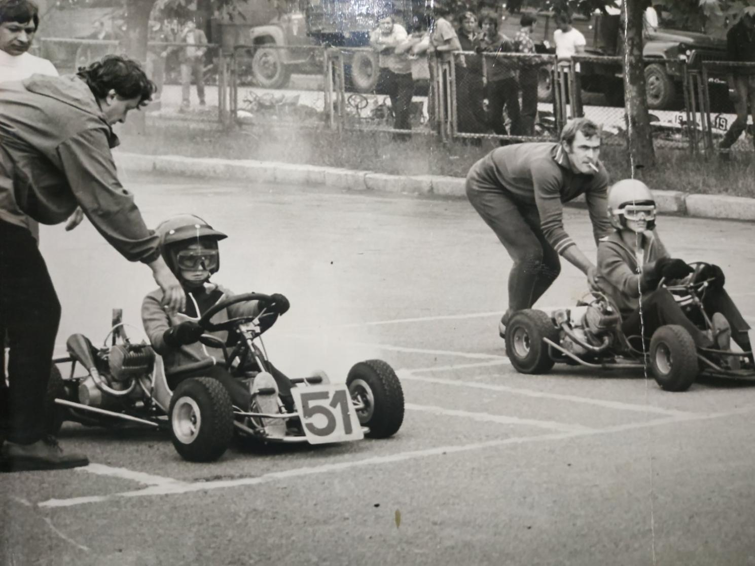

Чемпіон Миколаївської області 1983 рік ( 51 номер)

Додаток 2

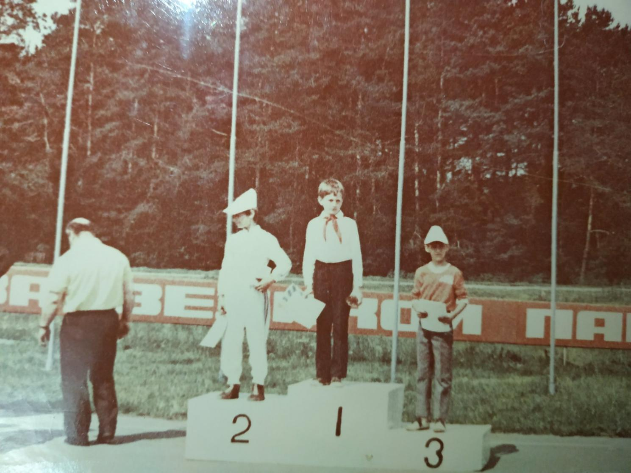

Чемпіон України 1985 р. Київ ( зайняв 1 місце )

Додаток 3

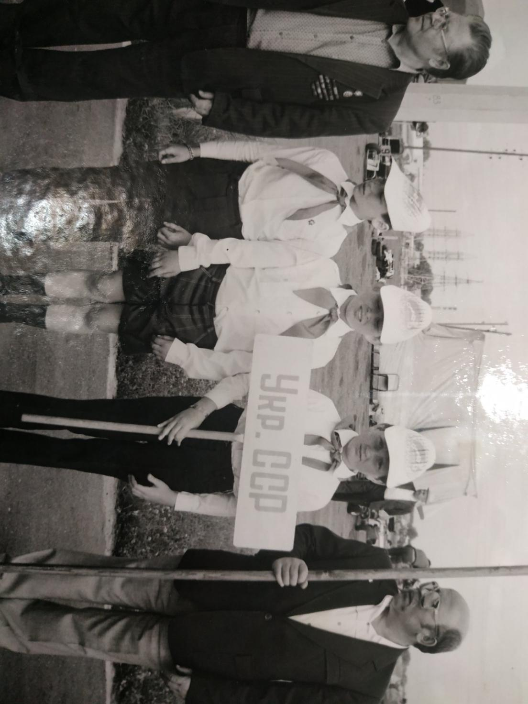

Чемпіонат СРСР 1985 р. Литва ( з табличкою)

Додаток 4

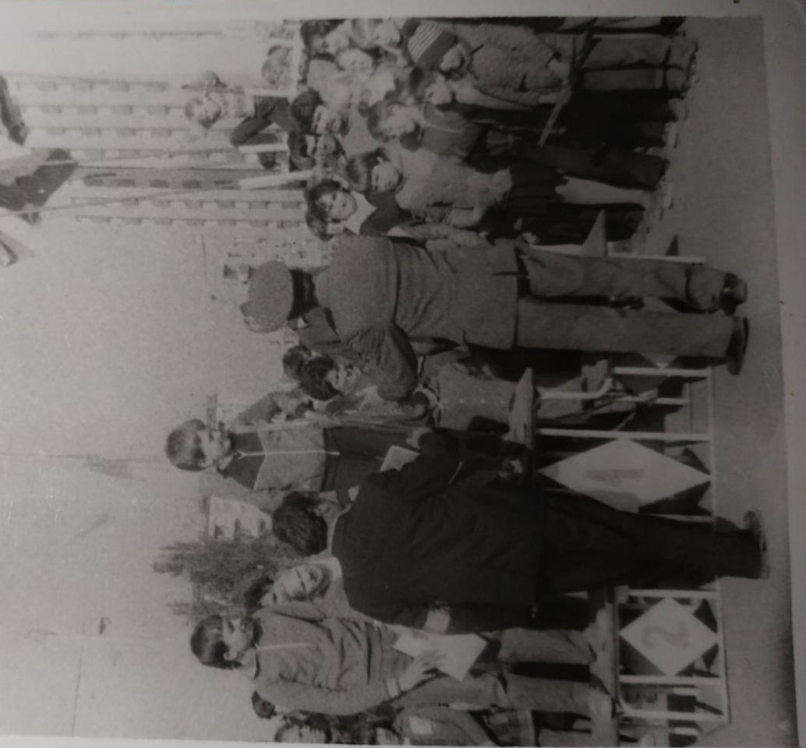

Миколаїв 1984 р. ( зайняв 1 місце)

